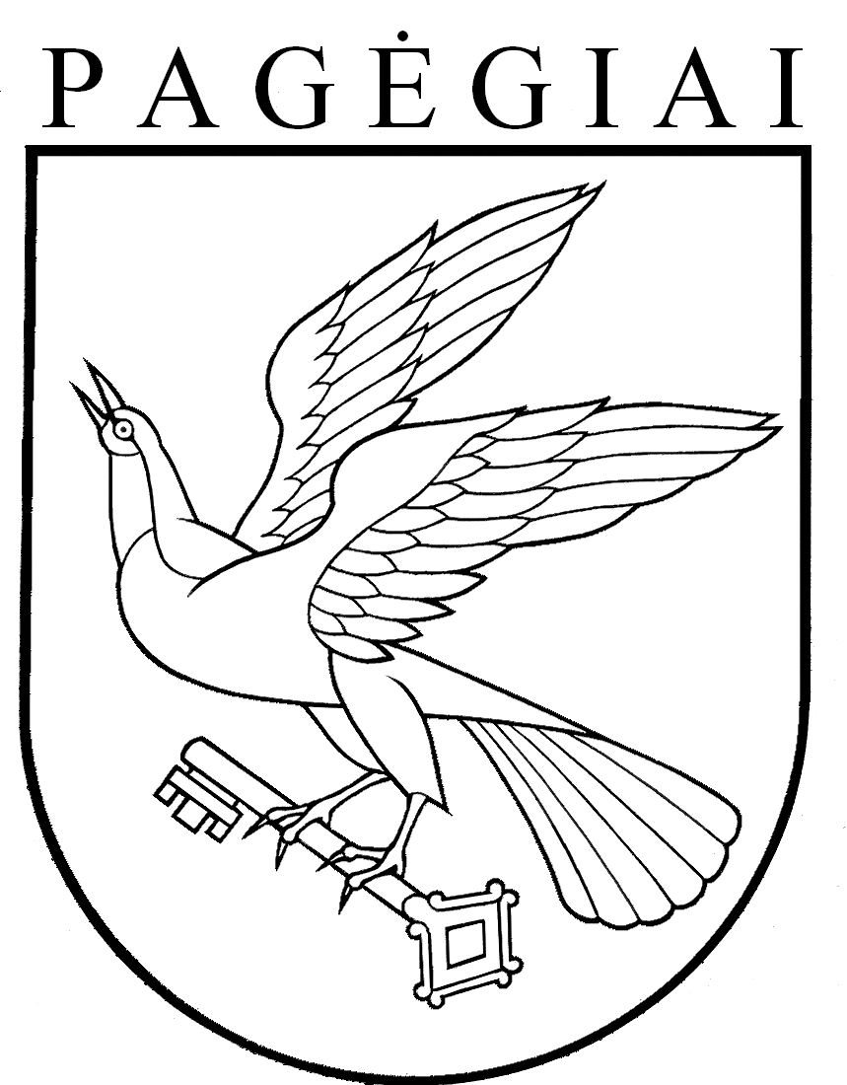

Pagėgių savivaldybės taryba

sprendimas
dėl PAGĖGIŲ SAVIVALDYBĖS ADMINISTRACIJOS DIREKTORIAUS TARNYBINIO NUSIŽENGIMO

2018 m. rugsėjo 20 d. Nr. T-126
Pagėgiai

Vadovaudamasi Lietuvos Respublikos vietos savivaldos įstatymo 12 straipsnio 1 dalimi, 16 straipsnio 4 dalimi, Lietuvos Respublikos valstybės tarnybos įstatymo 30 straipsnio 1 dalimi, Tarnybinių nuobaudų skyrimo valstybės tarnautojams taisyklių, patvirtintų Lietuvos Respublikos Vyriausybės 2002 m. birželio 27 d. nutarimu Nr. 977 „Dėl tarnybinių nuobaudų skyrimo valstybės tarnautojams taisyklių“, 14 punktu, 14.2 papunkčiu ir atsižvelgdama į tarnybinio nusižengimo tyrimo komisijos, sudarytos Pagėgių savivaldybės mero 2018 m. liepos 25 d. potvarkiu Nr. M1-42 „Dėl komisijos sudarymo“, 2018 m. rugpjūčio 23 d. išvadą „Dėl Pagėgių savivaldybės administracijos direktorės Dainoros Butvydienės galimai padaryto tarnybinio nusižengimo“, Pagėgių savivaldybės taryba n u s p r e n d ž i a:
1. Pripažinti, kad Dainora Butvydienė, Pagėgių savivaldybės administracijos direktorė, tarnybinio nusižengimo nepadarė.
2. Sprendimą paskelbti Pagėgių savivaldybės interneto svetainėje www.pagegiai.lt.
Šis sprendimas gali būti skundžiamas Lietuvos administracinių ginčų komisijos Klaipėdos apygardos skyriui (H.Manto g. 37, 92236 Klaipėda) Lietuvos Respublikos ikiteisminio administracinių ginčų nagrinėjimo tvarkos įstatymo nustatyta tvarka arba Regionų apygardos administracinio teismo Klaipėdos rūmams (Galinio Pylimo g. 9, 91230 Klaipėda) Lietuvos Respublikos administracinių bylų teisenos įstatymo nustatyta tvarka per 1 (vieną) mėnesį nuo sprendimo paskelbimo dienos.

Savivaldybės meras Virginijus Komskis

